**IL SETTORE SECONDARIO**

## 

**Che cos’è il settore secondario?**

È uno dei **tre settori** in cui vengono suddivise tutte le attività economiche: **primario**, **secondario**, **terziario**. Si chiama “**secondario**” perché l’industria rappresenta il **secondo stadio dello sviluppo economico**: i prodotti industriali, infatti, soddisfano i bisogni secondari che si manifestano soltanto quando sono stati già soddisfatti i bisogni primari (alimentazione).

Il settore secondario comprende attività **industriali** e **artigianali**. Raggruppa tutte le attività che si occupano della trasformazione delle materie prime in **prodotti finiti**. Questi prodotti vengono messi sul **mercato** a disposizione dei **consumatori**.

Le **attività industriali** si differenziano a seconda delle materie prime utilizzate e dei prodotti realizzati: **industria di base** (o pesante), **industria manifatturiera** (o leggera), **nuove attività** (industrie innovative).

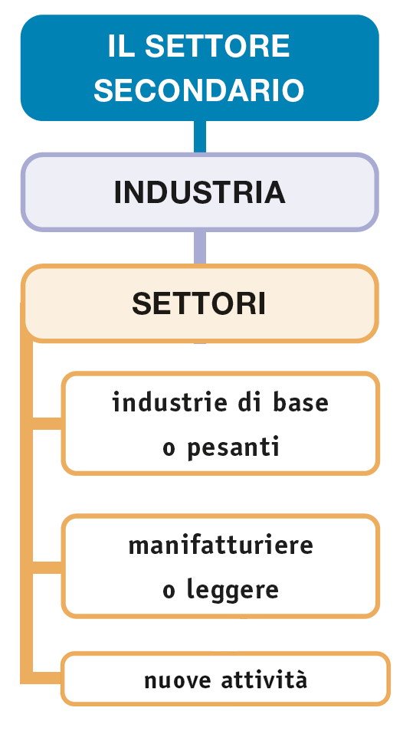

**Il settore secondario nel mondo**  
A livello globale, il settore secondario occupa **circa il 20% dei lavoratori** e produce il **circa 25% della ricchezza mondiale**. Un tempo era un settore molto produttivo, oggi nei Paesi avanzati è stato sostituito dal **terziario**.

Il settore secondario presenta alcune **differenze** tra i diversi Paesi.

* **Paesi di antica industrializzazione**(gli Stati Uniti, il Giappone e gran parte dei membri dell’Unione Europea)   
    
  Hanno struttura industriale diversificata e innovativa. Ha perso importanza l'**industria pesante**, mentre hanno molta importanza la **ricerca scientifica** e i **settori ad alta tecnologia**.

Nella foto: l'impianto di trattamento delle acque reflue nella città di Wroclaw, in Polonia.

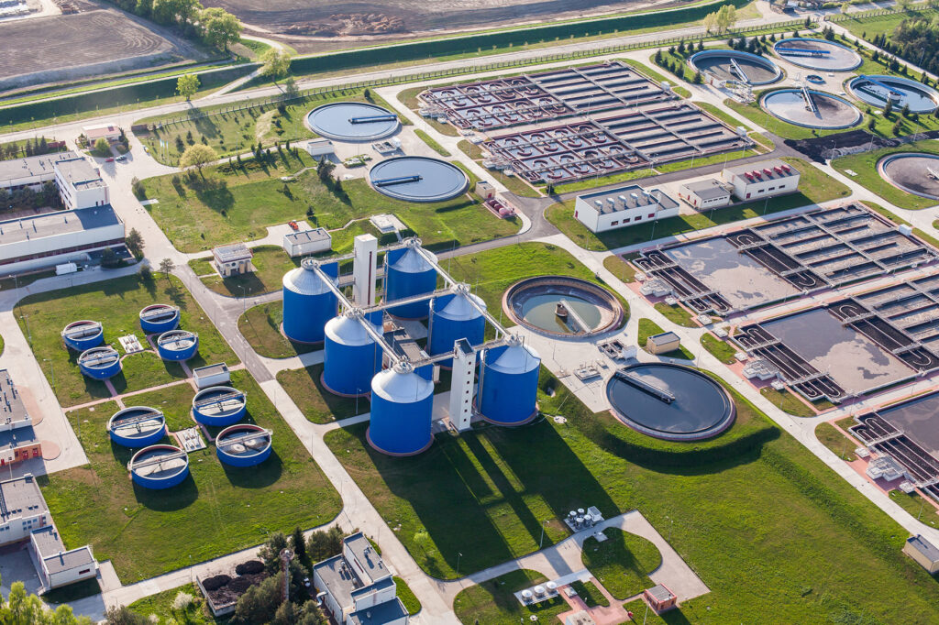

* **Paesi di nuova industrializzazione** (Cina, India, Corea del Sud)   
    
  Basano la loro industria soprattutto sulla produzione e sull’esportazione dei **manufatti** **tessili** e dei prodotti dell’**elettronica**. Negli ultimi anni si è sviluppata anche l'**alta tecnologia** (soprattutto nei Paesi asiatici).

Nella foto: un impianto di lavorazione dell'alluminio in Cina.

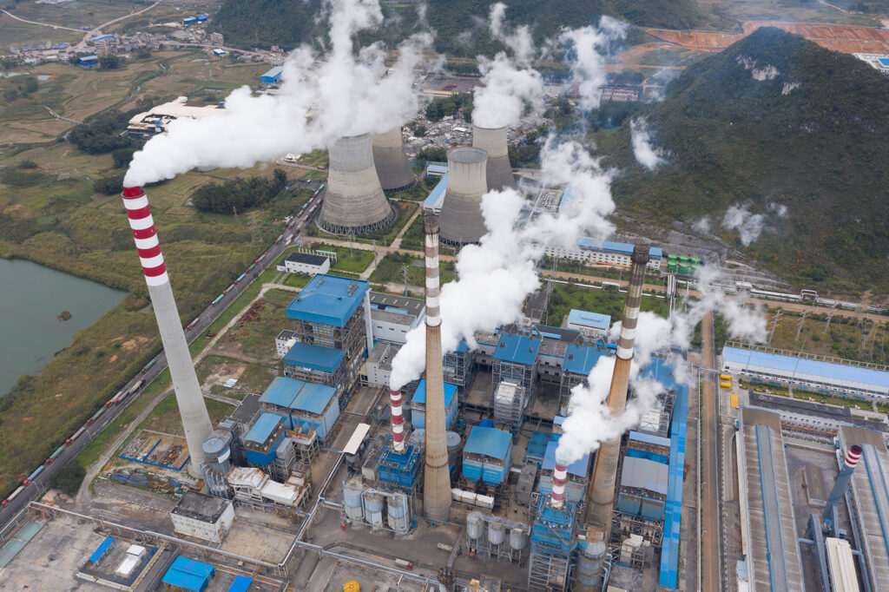

Nei **Paesi avanzati** il settore industriale **si è trasformato** per le seguenti cause:

* lo sviluppo della **robotica** e della **digitalizzazione** (che hanno diminuito il numero di lavoratori nel settore);
* l’ascesa delle attività del **settore terziario** (che ha limitato la ricchezza prodotta dall'industria);
* la **delocalizzazione** (cioè il trasferimento della produzione nei Paesi dell'Europa dell'Est e del Sud-est asiatico, perché forniscono manodopera e materie prime a basso costo).

**L’industria di base**Le **industrie di base** (o **industrie pesanti**) trasformano le materie prime in **prodotti intermedi** o **semilavorati**.

**L'industria siderurgica**

L’i**ndustria siderurgica** lavora il ferro e le leghe ottenute dal ferro (acciaio, ghisa). Utilizza **impianti di grandi dimensioni**, in genere vicino a corsi d'acqua navigabili o centri portuali dove le materie prime giungono via mare.   
  
Oggi il primo produttore, consumatore ed esportatore di **acciaio** è la **Cina** (51% del mercato globale).

*Nella foto: la colata di metallo fuso in una acciaieria.*

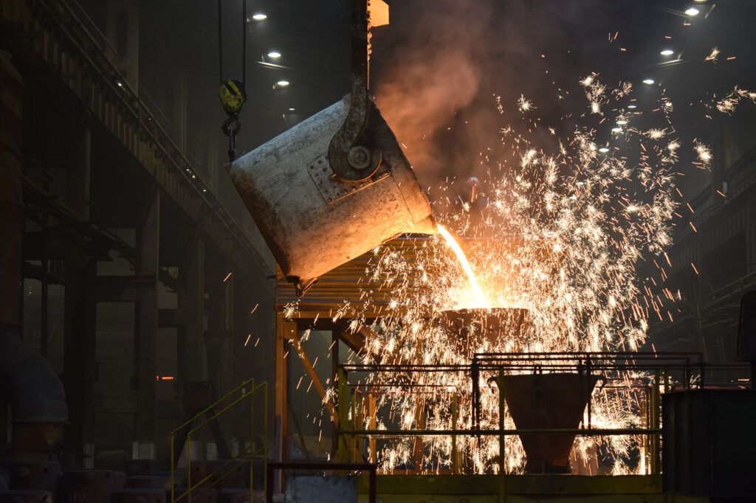

**L'industria chimica**

Il **settore chimico** trasforma le materie prime organiche (petrolio, carbone, gas, biomasse) e inorganiche (minerali, acqua, sali). Ottiene numerosi prodotti finiti: plastiche, vernici, fertilizzanti, gomma, carta, vetro, prodotti farmaceutici ecc.  
  
I grandi produttori tradizionali sono **Stati Uniti**, **Giappone** e **alcuni Paesi europei** (Russia, Germania e Italia). Negli ultimi anni, il mercato si è aperto a **Cina**, **India** e **Brasile**.

*Nella foto: la fase di confezionamento di un medicinale all'interno di un'azienda farmaceutica.*

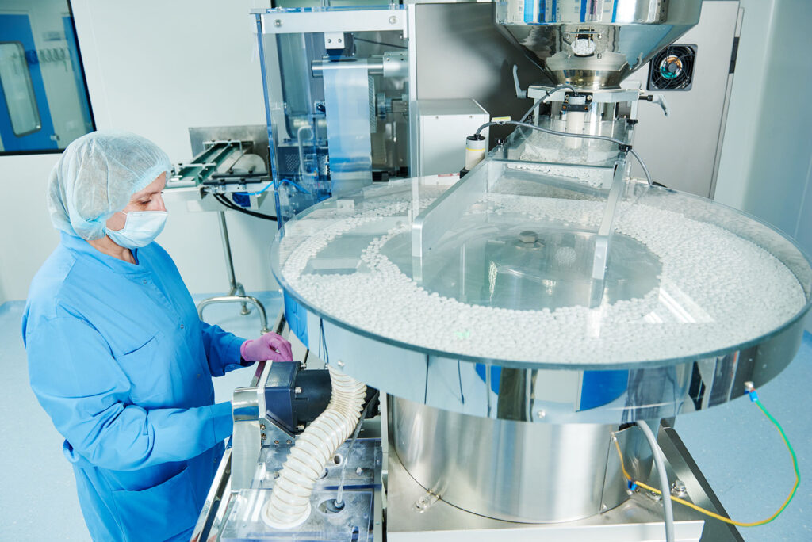

**L'industria meccanica**

Il **settore meccanico** riguarda la lavorazione dei **metalli** e la produzione di componenti in metallo. Produce anche macchine, che a loro volta sono in grado di produrre qualcosa: elettrodomestici, mezzi di trasporto, motori, utensili, macchine di confezionamento...  
  
È particolarmente importante il **comparto automotive**, cioè della produzione di veicoli a motore (automobili, motociclette, camion ecc.). Questo comparto genera molta occupazione nell’**indotto**, cioè nei settori collegati alla produzione principale.

*Nella foto: la linea automatizzata di produzione di un'automobile.*

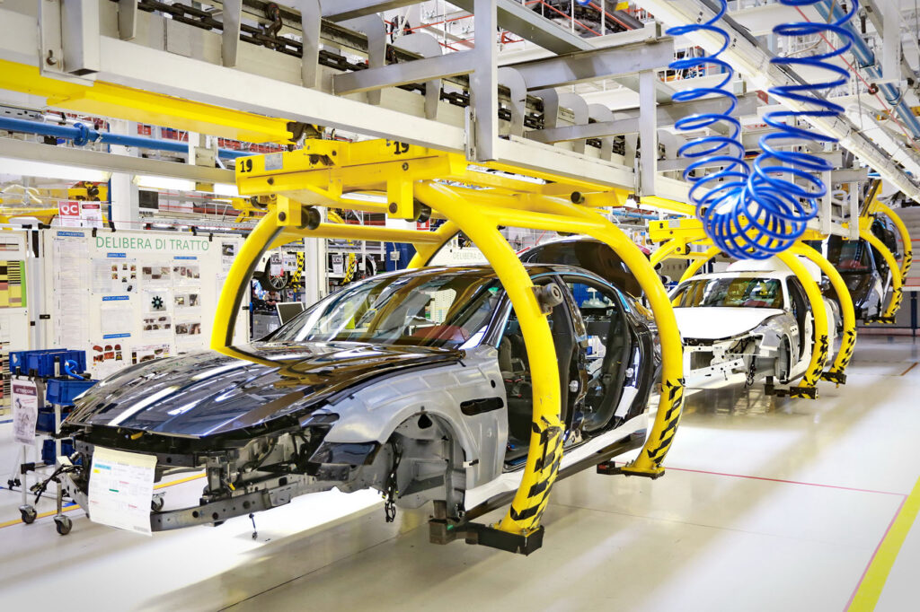

## L’industria manifatturiera

Le **industrie manifatturiere** (o **industrie leggere**) producono i **prodotti finiti** a partire dalle materie prime e dai semilavorati dell'industri pesante. Le industrie leggere sono di diverse tipologie: per esempio alimentare, dell'abbigliamento, mobiliaria, cosmetica... Ci soffermiamo su una delle produzioni tradizionali, l'industria tessile.

**L'industria tessile**

È un settore che si occupa della produzione delle fibre tessili, naturali (lana, seta, cotone...) o sintetiche (rayon, viscosa, acrilico, poliestere...).   
  
Può utilizzare impianti a **basso contenuto tecnologico** e **manodopera poco qualificata**: per questo motivo in passato si è diffusa rapidamente nei Paesi di vecchia industrializzazione, e oggi è uno dei primi settori nei Paesi emergenti.   
  
Alcuni **Paesi asiatici** sono tra i principali esportatori di prodotti tessili nel mondo. Anche in **Italia** il settore è rilevante, grazie anche a tecnologie avanzate.

*Nella foto: il funzionamento del telaio in una fabbrica tessile.*

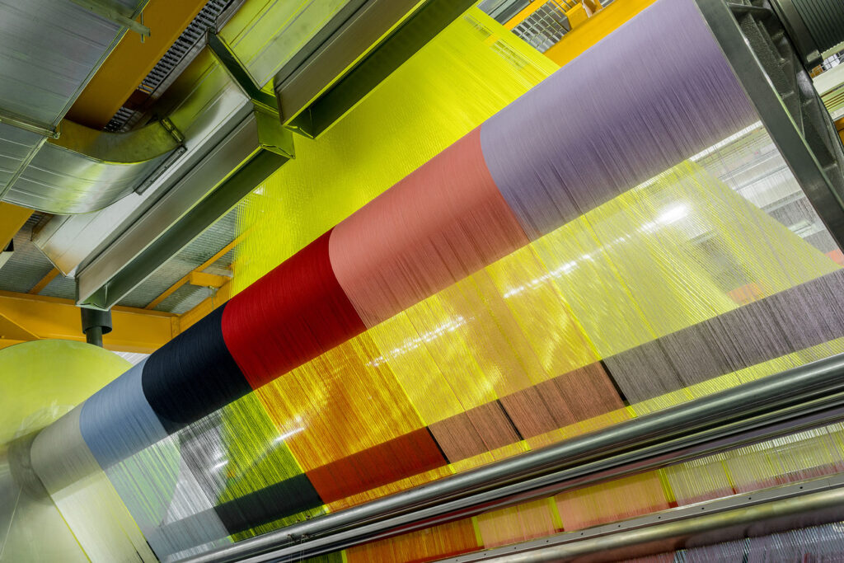

## Le industrie innovative

Negli ultimi decenni si sono affermate **industrie più innovative** che si basano su **tecnologie avanzate**, soprattutto nei Paesi ad economia sviluppate.

**L'industria aerospaziale**

Si occupa dello sviluppo di **apparecchi di volo**, dagli aeromobili (aeroplani, elicotteri...) ai veicoli spaziali e ai satelliti.   
  
Rappresenta un’industria molto esclusiva, perché sfrutta sistemi e tecnologie molto innovativi e perché ha una grande importanza strategica (rientra nei progetti spaziali e militari dei Paesi).   
  
Questo settore è dominato dagli **Stati Uniti** e da pochi altri Paesi, come la **Cina** e alcuni **Stati europei** (tra cui l’**Italia**).

Nella foto: manutenzione di un aeroplano.

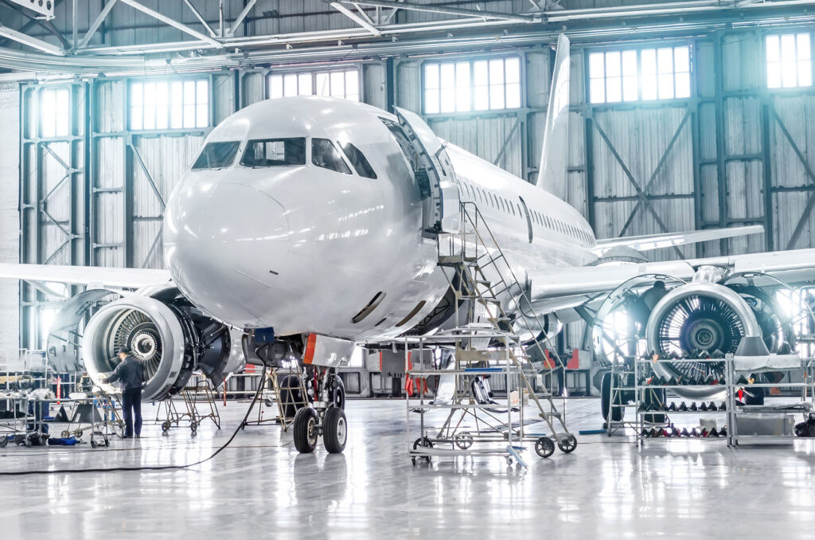

**L'industria elettronica**

Produce **componenti e dispositivi elettronici** per altri settori industriali e **per il consumo** **individuale** (l'intrattenimento, la comunicazione e il lavoro da ufficio). L'elettronica è uno dei settori più all'avanguardia ed è in continua evoluzione tecnologica.   
  
Questo comparto è molto sviluppato negli **Stati Uniti**, in **Giappone** e in **Cina**.

*Nella foto: componenti elettronici di un circuito stampato*.

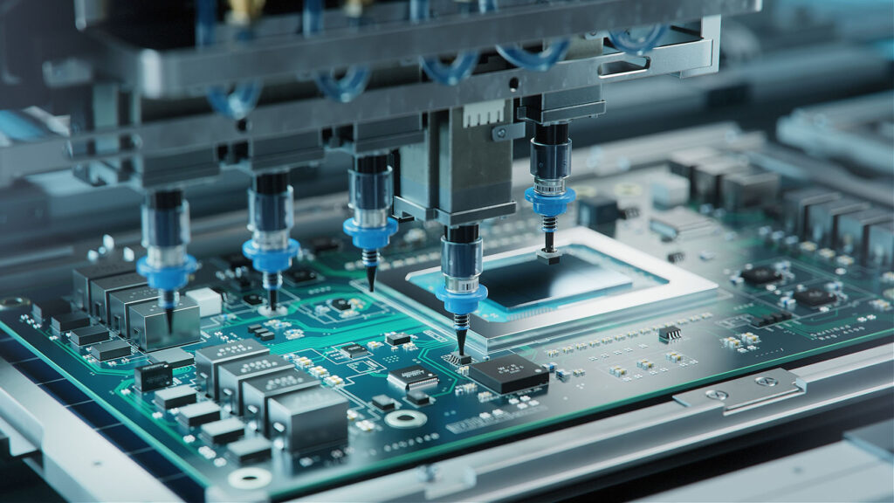

**L'industria delle telecomunicazioni e dell’informatica**

Questi comparti producono impianti e servizi per l'**elaborazione e trasmissione di dati e informazioni**.

Rappresentano un **settore strategico** per lo sviluppo economico nel mondo: ormai quasi tutti i processi produttivi, infatti, utilizzano queste tecnologie.   
  
Il settore è dominato da **Stati Uniti** e **Cina**, che investono molto nella **ricerca**.

*Nella foto: un impianto di telecomunicazione che controlla le reti 5G.*

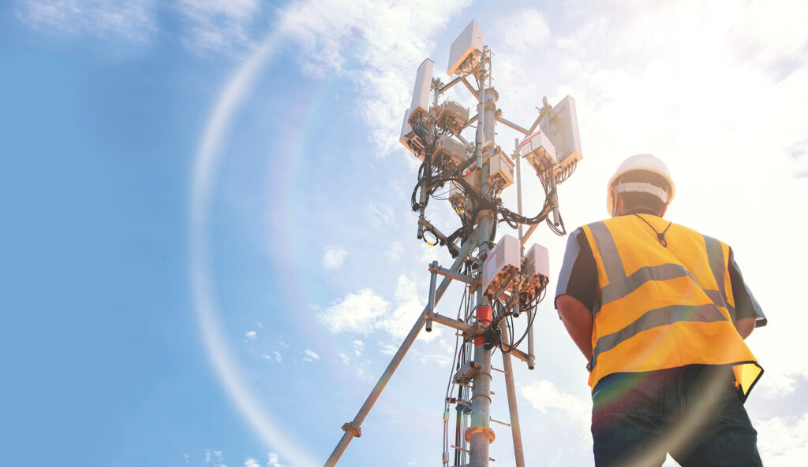

**L'artigianato**

Il settore artigianale comprende singole persone (artigiani) o piccole aziende (imprese artigianali) che producono secondo procedimenti **manuali** o per mezzo di semplici **attrezzi**. Non vengono usate macchine industriali che producono in serie.

Gli artigiani progettano e realizzano prodotti di **alta qualità** in diversi campi: abbigliamento, cuoio, pelletteria, ceramica, falegnameria...

*Nella foto: un artigiano al lavoro con strumenti per l'intaglio del legno*.

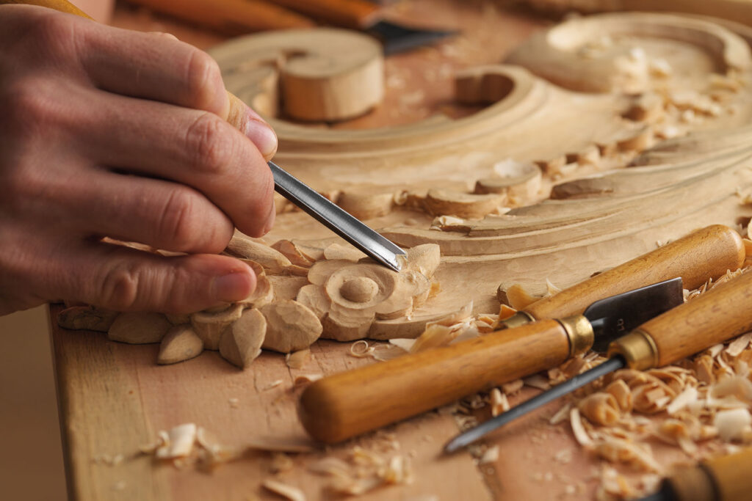

## Le dimensioni e l’organizzazione dell’industria

Le industrie si possono distinguere in base al **numero degli addetti**:

* **piccola industria**, con meno di 50 addetti;
* **media industria**, tra 50 e 250 addetti;
* **medio-grande industria**, tra 250 e 500 addetti;
* **grande industria**, con più di 500 addetti.

In una stessa area geografica può accadere che **tante industrie** **medio-piccole** partecipino alla produzione di un solo bene (per esempio, il marmo di Carrara). Esse si specializzano in una determinata fase del processo e rimangono integrate tra di loro. Questi raggruppamenti si chiamano **distretti industriali** e sono molto diffusi in Italia e in Europa.

Le **grandi aziende** sono in grado di creare un notevole indotto, legato alla loro attività. Possono anche essere **multinazionali**, cioè avere molte sedi produttive e distributive in Paesi diversi da quello della "casa madre".

## Le sfide del settore secondario

Oggi lo sviluppo industriale deve fronteggiare nuove sfide, legate soprattutto ai sistemi di produzione e alle frontiere dell'**innovazione tecnologica**.

Il rischio di uno sviluppo tecnologico avanzato è quello di sostituire il lavoro degli operai con quello delle macchine. Questo sviluppo ha però degli **aspetti positivi**. Infatti, nuove soluzioni e nuove invenzioni possono portare alla nascita di nuovi settori produttivi, a una migliore organizzazione del lavoro, a nuovi prodotti o a trasformazioni di prodotti già esistenti. Le imprese quindi investono molto denaro nella **ricerca** per accrescere la propria capacità innovativa e sconfiggere la **concorrenza**.

Oggi l’industria sta vivendo un periodo di grandi cambiamenti: è in atto un processo che mira a rendere la produzione industriale completamente automatizzata e interconnessa. Si parla di “Quarta rivoluzione industriale” o **Industria 4.0**:

* l’**automazione** è ormai sempre più estesa all’intera catena produttiva e non più soltanto, come in passato, a singole macchine o particolari processi produttivi.;
* la **digitalizzazione** rende possibile gestire un numero maggiore di informazioni e lo fa sempre più velocemente;
* l'**interconnessione** tra oggetti, macchine e servizi crea un sistema industriale complesso e avanzato.

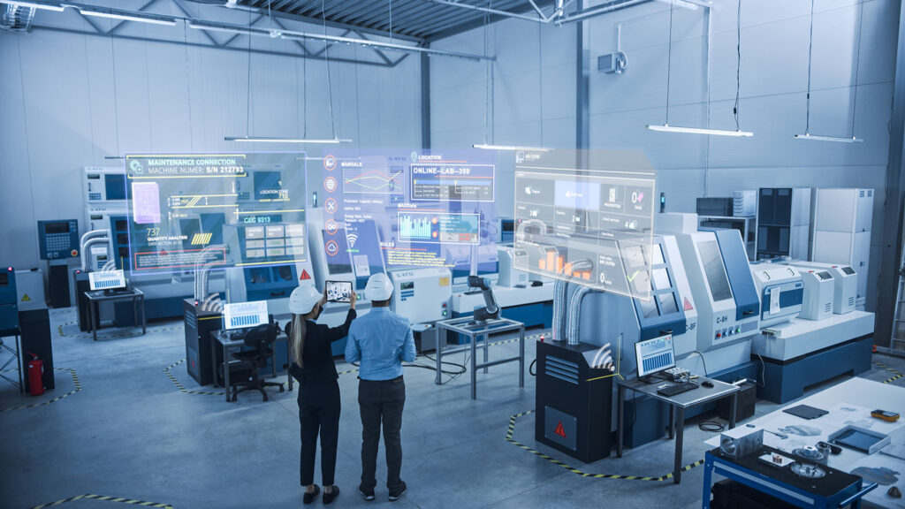

*Industria 4.0: un sistema di controllo digitale che sfrutta la realtà aumentata   
per connettersi con macchinari ad alta tecnologia.*

## Il glossario del settore secondario

**INDUSTRIA.** È l’insieme delle attività che trasformano le materie prime (sostanze non lavorate) in semilavorati o prodotti finiti.

**MANIFATTURA.** È l'insieme delle lavorazioni delle materie prime, realizzata a mano o a macchina, per trasformarle in oggetti di consumo.

**DELOCALIZZAZIONE.** È il trasferimento della produzione industriale in Paesi meno sviluppati economicamente, che garantiscono un costo del lavoro più basso.

**MULTINAZIONALE.** È una grande azienda che ha sedi legali e produttive in Paesi diversi da quello in cui è nata.

**INDUSTRIA 4.0.**È la produzione industriale del tutto automatizzata e interconnessa, che sfrutta le nuove tecnologie digitali.

## La mappa concettuale del settore secondario

